5CTDEPPEX02

O CONSUMO DE FAST-FOOD NAS LANCHONETES E RESTAURANTES DO CAMPUS I DA
UFPB.
Tiago Silveira Machado⁽⁾; Luciano Carlos Costa⁽⁾; Aurelia Altemira Acuña Idrogo⁽⁾
Centro de Tecnologia/Departamento de Engenharia de Produção/PROBEX

RESUMO: O mercado disponibiliza uma variedade de óleos vegetais para serem utilizados na alimentação, muitos deles ricos em Omega-3, Omega-6 e Omega-9, proporcionando ao consumidor a possibilidade de optar pelo óleo que melhor se adequar ás suas necessidades e preferências. Entretanto, os óleos utilizados na preparação de fast-food geralmente são de marcas que não possuem esses atributos e durante o aquecimento prolongado sofrem uma série complexa de reações com a produção de compostos de degradação, que modificam a sua qualidade e os produtos resultantes da fritura podem causar danos à saúde do consumidor. O problema que norteou este projeto de extensão foi o de mensurar a quantidade de óleo vegetal consumido através do fast-food pela comunidade acadêmica, Campus I /UFPB, quanto de óleo residual é gerado e qual é sua destinação. A metodologia compreendeu o uso de instrumento de coleta de dados aplicado através de entrevista. Os achados da pesquisa mostram que na área pesquisada existem 29 permissionários, destes 21 responderam à pesquisa e 18 declararam a destinação do óleo residual de fritura. No Campus I /UFPB, são consumidos mais de meio milhão de salgados/ano, o fornecimento é realizado por terceiros e possivelmente estes utilizam 500 litros de óleo na sua fritura, destes estima-se se origine 20 ml de óleo residual/por cada litro de óleo vegetal utilizado na produção de diversos tipos de salgados. Deduze que a destinação do óleo residual siga a proporcionalidade levantada, logo dos 10 litros, 27,8 % são doados para instituições que utilizam na fabricação de sabão; 22% estariam sendo despejados no esgoto; 33,4% estariam sendo destinados para o lixo; 5,5% enterrado e apenas 11,1% reaproveitado. A situação é crítica fase ao nível de poluição causado pela destinação do óleo residual no apenas no Campus I/UFPB, mais no estado na região e no País.

PALAVRAS-CHAVE: óleo residual de fritura, fast-food, educação ambiental.

- INTRODUÇÃO
O óleo vegetal é uma gordura obtida das plantas, predominantemente, das sementes. É usado como óleo de cozinha, como lubrificantes, na fabricação de produtos, na pintura e como combustível. Os óleos vegetais são insolúveis em água, porém são solúveis em solventes orgânicos.
Um dos tipos de óleo mais antigos utilizados pelo homem é o azeite, que teve sua cultura difundida na região mediterrânea e juntamente com a oliveira tiveram uma participação histórica tanto com os fenícios, os gregos, judeus, romanos, entre outros.
Debruçando nossa atenção para os fins de alimentação, podemos citar vários tipos como: óleo de linhaça, azeite da oliveira, óleo de milho e o que possui a maior participação no mercado atualmente é o óleo vegetal de soja.
O óleo vegetal comestível é utilizado na alimentação, tanto como ingrediente no preparo dos alimentos como para fritura dos mesmos. Considerando essas formas de uso mais frequentes podemos chegar a duas situações: na primeira o óleo utilizado na produção de alimentos é ingerido não gerando resíduo e o óleo utilizado na fritura gera resíduo que quase sempre é despejado no ambiente. Ainda que poucas empresas se preocupem com destinação desses residuos seus resultados são relevantes para o meio ambiente.
Segundo o Instituto Interamericano de Cooperação para a Agricultura – IICA - a demanda pelo consumo do óleo vegetal terá um grande crescimento e o consumo mundial de óleos vegetais, derivados da soja e de outras plantas, dada a conjuntura espéra-se uma expansão recorde de 27% até 2010, onde o consumo de óleos utilizados em produtos alimentícios responderá por 13 milhões de toneladas desse aumento. A esse respeito sabe-se que grande parte do óleo que é utilizado para fritura é despejado no esgoto doméstico, encarecendo o sistema de manutençaõ do sistemas de esgotamento sanitário além de contaminar fontes de água e impermeabilizar o solo ao entrar em contado com este. (Biodieselbr.com).

Nesse contexto o problema que norteu a pesquisa que deu origem a este artigo foi mensurar a quantidade de óleo vegetal consumido através do fast-food pela comunidade acadêmica, quanto de óleo residual é gerado e qual é qual sua destinação.

- METODOLOGIA

A metodologia utilizada na execução desta pesquisa compreendeu a elaboração do arcabouço teórico-conceitual envolvendo os conceitos relacionados a óleo vegetal, óleo residual, e reaproveitamento do óleo.
O desenvolvimento de um instrumento de coleta de dados em campo favoreceu levantar as informações concernentes ao projeto como: quantidade de óleo utilizado pelos permissionários no preparo dos alimentos Campus I /UFPB, o seu destino do óleo residual, hábitos da comunidade acadêmica a respeito de alimentação e o nível de conhecimento dos donos dos estabelecimentos a respeito dos malefícios do despejo do óleo residual no ambiente.
O questionário foi submetido a teste junto a três lanchonetes no Centro de Tecnologia e posteriormente foi aplicado nos estabelecimentos que comercializam produtos alimentícios e no campus I da UFPB. Na abordagem in loco, a receptividade dos empresários foi variada de receptiva a negação da informação passando pela maioria que forneceu os dados a contente.
Nas entrevistas além de coletar os dados foi realizada uma abrangente observação do funcionamento dos estabelecimentos visitados, fato esse permitia a verificação da aceitação do questionário pelos responsáveis, as condições da estrutura física de cada estabelecimento e o nível de atendimento aos clientes, entre outros. No processamento dos dados foi utilizada planilha do Excel.

- RESULTADOS

A coleta de dados foi realizada junto a 21 (72,4 %) das 29 lanchonetes que funcionam no Campus I da UFPB e que fornecem alimentos variados, desde lanches a refeições (almoço e jantar). Os resultados qualitativos são apresentados de forma global para a manutenção do sigilo dos entrevistados. O campus universitário foi dividido em sub-regiões da seguinte forma:
- CT – Compreende Centro de Tecnologia, Central de Aulas, Centro Acadêmico e CCHLA
- CCEN/FISIO – formado por Centro de Ciências Exatas e da Natureza, de Fisioterapia e Educação Física.
- CV/RU – Região do Centro de Vivências e Restaurante Universitário.
- CCS/HU – Região do Centro de Ciências da Saúde e do Hospital Universitário.
Na abordagem dos estabelecimentos a maioria (Fig.01) foi receptiva na resposta do questionário, exceto dois que se encontravam constantemente fechados por razão de reforma e mudanças de administração.
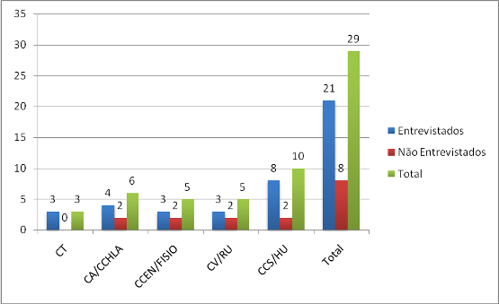
Fig. Nº. 01: Estabelecimentos investigados na UFPB
Os estabelecimentos entrevistados compreenderam (Fig. O2) 19,0% de Restaurantes e Lanchonetes, 76,0% Lanchonetes e 5,0% Restaurantes. Quanto á propriedade desses estabelecimentos (Fig.03) declararam seus ocupantes como sendo 19,0% na categoria “próprios” e “cedidos”, 29,0% eram “concessão” e 33,0% “alugados”.
A maior parte dos estabelecimentos está em seu ponto a mais de 10 anos (Fig. 04), subentende-se que já estão consolidados e seus fregueses já tem algum tipo de relacionamento com os mesmos, embora anualmente haja uma renovação sistemática dada à entrada e saída de alunos e em menor quantidade devido à aposentadoria de professores e funcionários, logo a fidelidade de clientes não é essencial para sua sobrevivência no longo prazo.

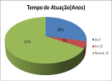
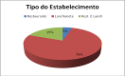
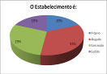
Fig. Nº. 03: Propriedade dos estabelecimentos investigados
Fig. Nº. 02: Categoria dos estabelecimentos
Fig. Nº. 04: Categoria dos estabelecimentos investigados

Um ponto bastante interessante é que as pessoas que trabalham nos estabelecimentos da região do CCS/HU, que atendem grande parte de “clientes” que fazem uso do Hospital Universitário, são na sua maioria familiares, sendo constatado de forma oposta na região do CV/RU e do CT, onde grande parte destes funcionários provem do Restaurante Universitário. De maneira mais simétrica se comportaram as regiões do CA/CCHLA e do CCEN/FISIO onde as quantidades de familiares e contratados são mais equilibradas.
Os quantitativos levantados sobre o número de empregados que operam nos restaurantes e lanchonetes soma 110, destes 61,0% labutam nos restaurantes e lanchonetes e 39,% no CV/RU.
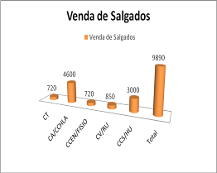
No que diz respeito aos produtos elaborados e comercializados nos estabelecimentos investigados, a maioria pertence à categoria de alimentação rápida – fast-food - esta iniciada no Brasil, posivelmente no Rio de Janeiro em 1950, consolidando-se em 1979 com a chegada do McDonalds. O crescimento tem sido galopante fase as necessidades do mercado de trabalho, à urbanização, à entrada da mulher no mercado de trabalho, dentre outras.
Fig. nº. 06: Venda semanal de salgados nos estabelecimentos investigados
A alimentação rápida tem evoluido criando adaptações inúmeras em função do nível de renda, instrução, distancias percorridas entre o habitad e o trabalho, as mesmas que ten influenciado nas condições de preparação e apresentação dos pratos e formas de serviço, notadamente salgados, bolos, empadas, sanduiches, self-service, etc.
Abordando informações sobre as quantidades de salgados, sanduíches, batatas fritas, almoços e jantares no Campus I/UFPB, constatou-se que apenas uma empresa trabalha com a produção própria de salgados, e mesmo assim paralelamente adquire de terceiros (Fig.06). Estima-se que sejam comercializados aproximadamente 10.000 salgados por semana.
A produção e venda de batatas fritas nos restaurantes e lanchonetes do campus é bastante reduzida, apenas dois (uma lanchonete no CT e outra no CA/CCHLA) dos estabelecimentos entrevistados, dando uma produção semanal de 35 porções.
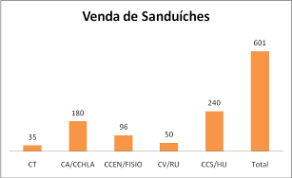
A venda de sanduíches (hambúrgueres, cheeseburgueres, X - tudo, entre outros) é bem mais representativa do que a venda de batatas fritas, os valores semanais são expostos no gráfico nº. 07.
Fig. nº. 07: Vendas de sanduíches nos estabelecimentos investigados

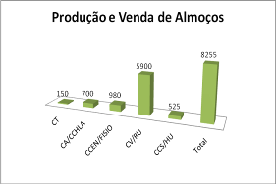
A produção de almoços no Campus I/UFPB chega a mais de 8.225/semana, entretanto, é importante salientar que essa marca é alcançada com os almoços servidos no Restaurante Universitário que é de 5.500 (66,8%), contudo é preocupante comparar a quantidade de salgados com a de almoços consumidos, pois a venda de salgados e sanduíches chega a ser maior, isto pressupõe que a quantidade de óleo utilizado na produção é significativa em conseqüência o óleo residual também o será.
Fig. nº. 08: Vendas de almoços nos estabelecimentos investigados
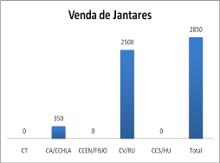
De forma semelhante à produção de jantares é bastante baixa comparado com venda de salgados e sanduíches, pois como é mostrado no gráfico 09, à quantidade de jantares não chega a 2.850 jantares semanais, dos quais 2.500 (87,7%) são produzidos pelo RU, o que nos leva a uma reflexão sobre os hábitos alimentares dos acadêmicos, apesar do desenvolvimentos intelectual grande parte deles trocaram seus hábitos alimentares de refeições pela praticidade dos fast-food.
Fig. nº. 09: Venda de jantares nos estabelecimentos investigados
A análise dos dados levantados permite constatarmos que parte dos estabelecimentos trabalhava com salgados fornecidos por terceiros de modo que a quantidade de óleo utilizada era pouca expressiva, entretanto, com base nos estabelecimentos que faziam uso do óleo vegetal encontramos os resultados apresentados na figura 10. Os responsáveis pela compra do óleo na maioria dos casos preferem o óleo que está a mais tempo no mercado ou escolhem o que está em promoção. Levantando as redes de comercialização mais procuradas, constata-se que a grande maioria dos estabelecimentos fazia suas compras no varejo.
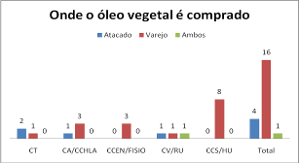
Fig. nº. 10: Aquisição do óleo vegetal (litro) utilizado nos estabelecimentos investigados

O consumo do óleo vegetal no Campus I/UFPB chega a 105 litros/semana, (Fig. 11), mas esse volume foi fortemente impulsionado pelos dados do RU verificando-se que a região do CV/RU é responsável por 55,0% que representava 57,5 litros semanais, o que representa quase a metade do consumo total de óleo no campus.

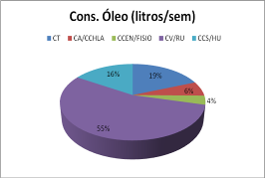
Fig. nº. 11: Consumo de óleo vegetal nos estabelecimentos investigados

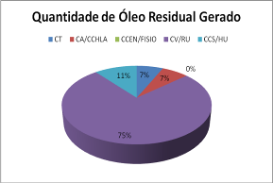
Como a maioria dos estabelecimentos trabalham com salgados fornecidos por terceiros e quase todo salgado do campus já chega frito, a quantidade de óleo que se observa na fig. 11 tem fins diversos como a utilização do mesmo na produção de bolos e tortas, almoços e jantares, fritura de batatas fritas, hambúrgueres e similares. Desse modo, parte do óleo é consumido no processo de fabricação e parte torna-se resíduo, o chamado óleo residual.
Fig. nº. 12: Óleo residual gerado nos estabelecimentos investigados

Na região do CCEN/FISIO não há geração do óleo residual, já que nessa região o óleo tem como fim de sua utilização como ingrediente na produção de refeições e bolos. Dos 36,5 litros de óleo residual (Fig. 12) o RU responde por 25 litros, o que associado com a sua região corresponde a 75% do óleo residual gerado no Campus.
Quando questionados os respondestes dos estabelecimentos investigados sobre a reutilização do óleo apenas dois dos 18 entrevistados disseram que reutilizavam o óleo (Fig. 13) então foi questionado sobre o destino do óleo residual, assim, descobriu-se que seis (33,4%) dos estabelecimentos jogam o óleo residual no lixo, cinco (27,8%) doam, quatro (22,2%) jogam no esgoto, dois (11,1%) reaproveitavam com outros fins como a utilização do mesmo na alimentação de porcos e um (5,5%) estabelecimento enterrava seu óleo residual.
A situação levantada é uma amostra do que acontece nos estabelecimentos que lidam com óleo vegetal no preparo de alimentos e torna-se preocupante a continuidade de práticas danosas ao meio ambiente.

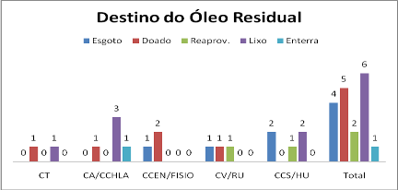

Fig. nº. 13: Destinação do óleo residual pelos estabelecimentos investigados

Qualitativamente podemos analisar que dos estabelecimentos que doavam o óleo apenas dois sabiam o nome e tinham o contato com a pessoa responsável pela coleta do óleo residual, salientando que destes, um a funcionária é a responsável pela coleta e destino desse óleo.

- CONCLUSÃO

Um tema que aborda a vida cotidiana da alimentação fornecida pelos restaurantes e lanchonetes existentes e que funcionavam no período de junho a dezembro de 2008 no Campus I/ UFPB permite concluir que:
- A fast-food tornou-se a preferência da comunidade universitária que consome salgados em significativa quantidade em detrimento das refeições normais;
- A fast-food é servida em 20 dos 29 estabelecimentos existentes no Campus I da UFPB;
- Os estabelecimentos existentes no Campus I da UFPB possuem entre 05 e mais de 10 anos de funcionamento e empregam ao todo 110 funcionários dos quais 39,0% trabalham no CV/RU;
- Estima-se que no Campus I/UFPB sejam comercializados 10.000 salgados /semana e uma projeção anual indica que foram consumidos mais de meio milhão em 2008.
- Estima-se que a destinação do óleo residual siga a proporcionalidade levantada no Campus I/UFPB, logo dos 10 litros, 27,8 % doado para instituições que utilizam na fabricação de sabão; 22% estaria sendo despejado no esgoto; 33,4% estariam sendo destinados para o lixo; 5,5% enterrado e apenas 11,1% estaria sendo reaproveitado.
- Convêm salientar que no Campus I /UFPB não há significativa produção de salgados, pois praticamente a totalidade são fornecidos por terceiros. Logo a situação acontece fora do campus universitário e de forma mais significativa haja vista que os volumes produzidos e comercializados de fast-food deve alcançar cifras consideráveis fase ao número de universidades, escolas de 1º e 2º grau e outros institutos de ensino existentes na grande João Pessoa. Pois o fast-food tornou-se uma marca da vida moderna.

Os fatos e dados levantados levam a deduzir a gravidade da destinação do óleo residual procedente da fabricação de fast-food no apenas em se tratando do Campus I/UFPB, mais do Estado, da Região e do País. Com vistas a atenuar a situação encontrada foi elaborado um folder que ilustra os malefícios da destinação incorreta do óleo residual e pretende-se realizar uma campanha de esclarecimento a respeito do impacto negativo das praticas atuais.

REFERÊNCIAS
1. CASCINO, Fábio, JACOBI, Pedro & OLIVEIRA, José Flávio de (org.). Educação, Meio Ambiente e Cidadania: Reflexões e Experiências. São Paulo, SMA/CEAM, 1998
2. MITTELBACH, M.: The importance of diesel fuel substitutes from non-edible seed oils. Graz, http://www.balu.kfunigraz.ac.at/~mittelba/, janeiro de 2000.
3. QUERCUS - ASSOCIAÇÃO NACIONAL DE CONSERVAÇÃO DA NATUREZA Centro de Informação de Resíduos – Estratégia para gestão de óleos alimentares usados. Portugal, 2002.
4. Disponível em <http://pt.wikipedia.org/wiki/Azeite>. Acesso em 05/01/2009.
5. Disponível em <http://www.biodieselbr.com/forum/discussao/28/biodiesel-com-oleo-vegetal-usado-em-frituras/>. Acesso em 23/09/2008.
6. CHRISTOFF, Paulo. Óleo residual de fritura da associação vira combustível (biodiesel).
7. DONAIRE, D. Gestão ambiental na empresa. São Paulo: Atlas, 1995.

Centros de Ciências Sociais Aplicadas, Educação e Ciências Humanas, Letras e Artes.

